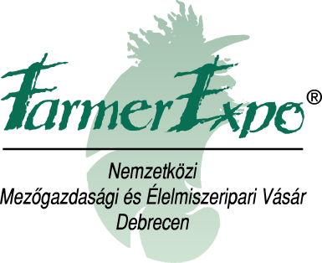
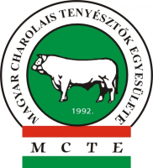



JELENTKEZÉSI LAP

„Gondolkozzunk együtt a jövőről! ”

című

szarvasmarhatenyésztési konferenciára

2017. augusztus 18. (13.30- 18.20)

Debreceni Egyetem Mezőgazdaság-,Élelmiszertudományi és Környezetgazdálkodási Kar

Név:

Beosztás:

Munkahely (intézmény):

Cím:

Telefon/Fax:

E-mail:

Felhívjuk figyelmüket, hogy a konferencia a kiállítás helyszínén kerül megrendezésre, melynek területére belépőjegy megvásárlásával léphetnek be.

Előzetes bejelentkezés esetén a belépés díjtalan!

A Szakmai belépőt a konferencia napján a bejárat előtti regisztrációban vehetik át.

Kérjük a konferencia jelentkezési lapot résztvevőnként szíveskedjenek kitölteni! A jelentkezési lap igény szerint másolható.

Tárgyban tüntessék fel: Szarvasmarha konferencia

Visszaküldendő:
V-TRADE Kiállítások Kft.
4032 Debrecen, Füredi út 76.
Fax: 52/436-011
E-mail: farmerexpo@farmerexpo.hu

